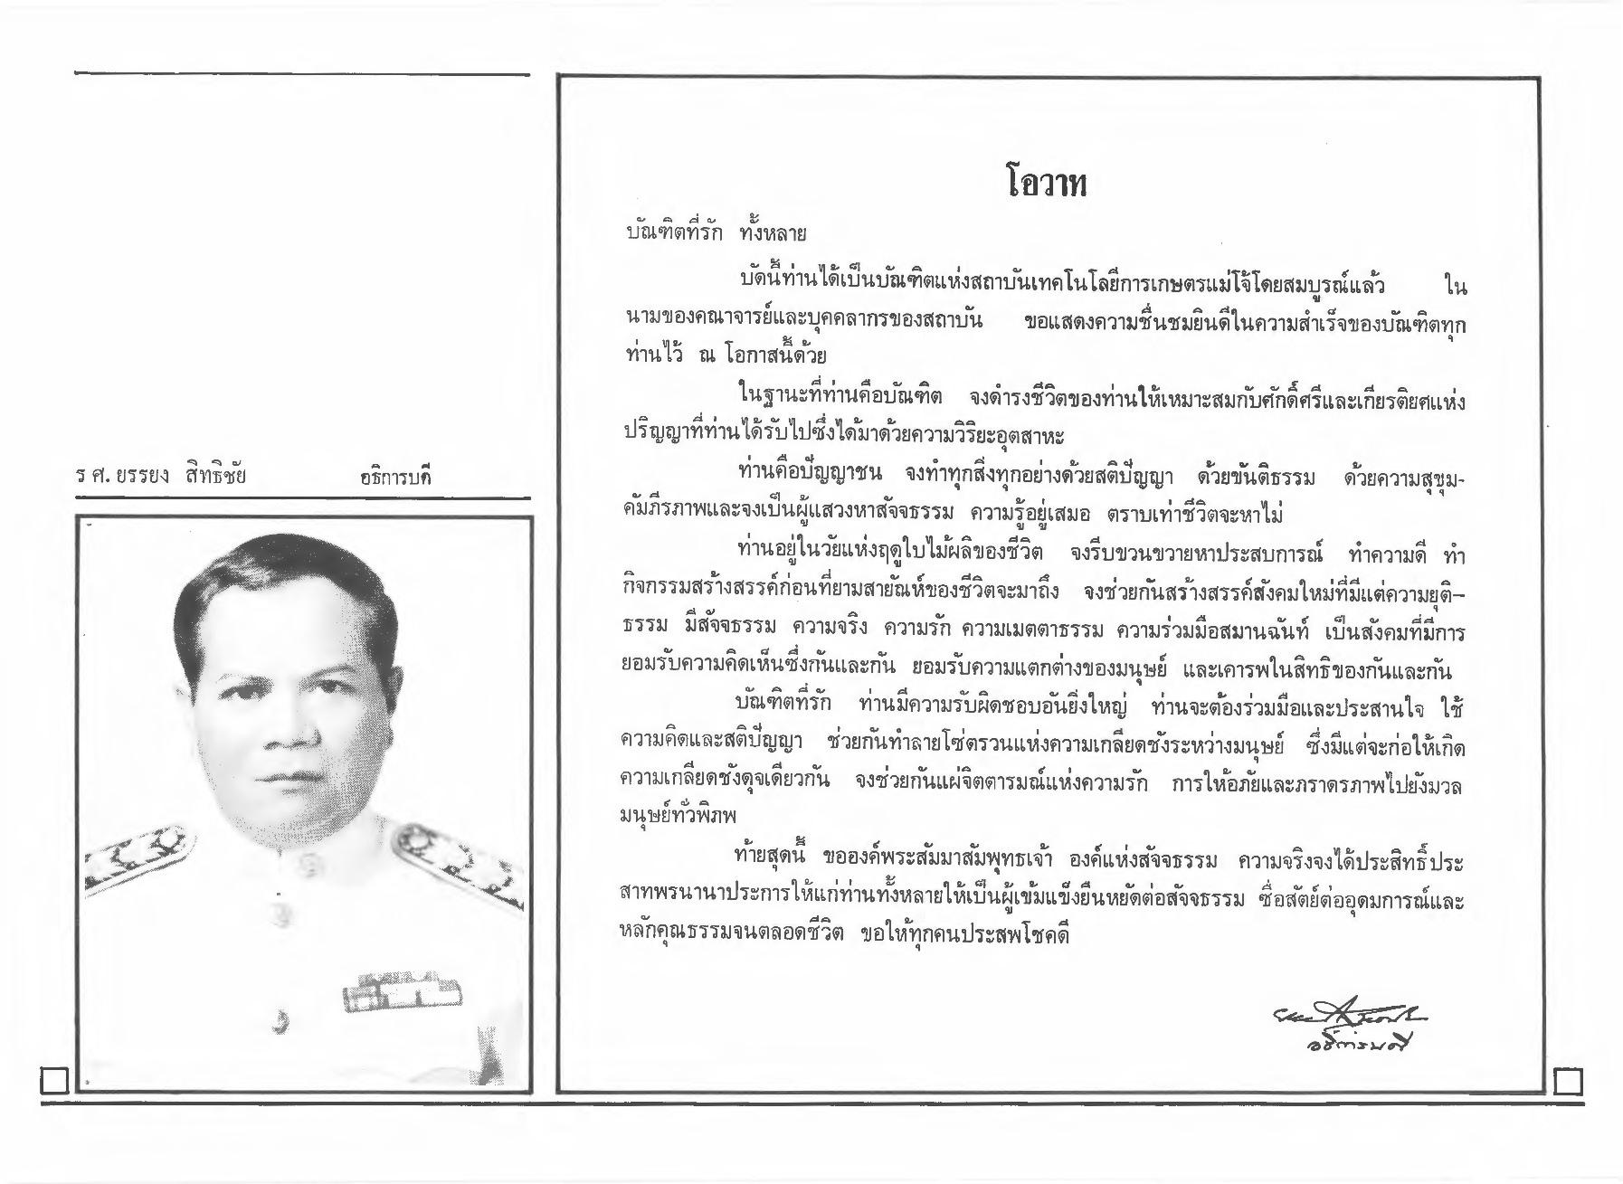
โอวาท
บณฑิตทรก ทงหลาย
รศ. ยรรยง สิทธิชัย
อธิการบดี
บัดนี้ท่านได้เป็นบัณฑิตแห่งสถาบันเทคโนโลยีการเกษตรแม่โจ้โดยสมบูรณ์แล้ว ใน นามของคณาจารย์และบุคคลากรของสถาบัน ขอแสดงความชื่นชมยินดีในความสําเร็จของบัณฑิตทุก ท่านไว้ ณ โอกาสนี้ด้วย
ในฐานะที่ท่านคือบัณฑิต จงดํารงชีวิตของท่านให้เหมาะสมกับศักดิ์ศรีและเกียรติยศแห่ง ปริญญาที่ท่านได้รับไปซึ่งได้มาด้วยความวิริยะอุตสาหะ
ท่านคือปัญญาชน จงทําทุกสิ่งทุกอย่างด้วยสติปัญญา ด้วยขันติธรรม ด้วยความสุขุม คัมภีรภาพและจงเป็นผู้แสวงหาสัจจธรรม ความรู้อยู่เสมอ ตราบเท่าชีวิตจะหาไม่
ท่านอยู่ในวัยแห่งฤดูใบไม้ผลิของชีวิต จงรีบขวนขวายหาประสบการณ์ ทําความดี ทํา กิจกรรมสร้างสรรค์ก่อนที่ยามสายัณห์ของชีวิตจะมาถึง จงช่วยกันสร้างสรรค์สังคมใหม่ที่มีแต่ความยุติธรรม มีสัจจธรรม ความจริง ความรัก ความเมตตาธรรม ความร่วมมือสมานฉันท์ เป็นสังคมที่มีการ ยอมรับความคิดเห็นซึ่งกันและกัน ยอมรับความแตกต่างของมนุษย์ และเคารพในสิทธิของกันและกัน
บัณฑิตที่รัก ท่านมีความรับผิดชอบอันยิ่งใหญ่ ท่านจะต้องร่วมมือและประสานใจ ใช้ ความคิดและสติปัญญา ช่วยกันทําลายโซ่ตรวนแห่งความเกลียดชังระหว่างมนุษย์ ซึ่งมีแต่จะก่อให้เกิด ความเกลียดชังดุจเดียวกัน จงช่วยกันแผ่จิตตารมณ์แห่งความรัก การให้อภัยและภราดรภาพไปยังมวล มนุษย์ทั่วพิภพ
ท้ายสุดนี้ ขอองค์พระสัมมาสัมพุทธเจ้า องค์แห่งสัจจธรรม ความจริงจงได้ประสิทธิ์ประ สาทพรนานาประการให้แก่ท่านทั้งหลายให้เป็นผู้เข้มแข็งยืนหยัดต่อสัจจธรรม ซื่อสัตย์ต่ออุดมการณ์และ หลักคุณธรรมจนตลอดชีวิต ขอให้ทุกคนประสพโชคดี
---
ทะะะ

